Xml方式省略

# 自动注入

## 自动装配

*自动装配;  
 Spring利用依赖注入（DI），完成对IOC容器中中各个组件的依赖关系赋值；*

*AutowiredAnnotationBeanPostProcessor:解析完成自动装配功能；*

## 配置扫描

Xml方式省略

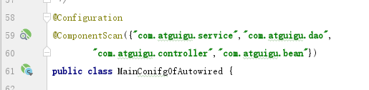

## 区别

***@Autowired:Spring定义的；*** *@Resource、@Inject都是java规范*

# 使用位置

## 位置

### 概述

*@Autowired:构造器，参数，方法，属性；都是从容器中获取参数组件的值  
 1）、[标注在方法位置]：@Bean+方法参数；参数从容器中获取;默认不写@Autowired效果是一样的；都能自动装配  
 2）、[标在构造器上]：如果组件只有一个有参构造器，这个有参构造器的@Autowired可以省略，参数位置的组件还是可以自动从容器中获取  
 3）、放在参数位置：*

### 属性上

大多数都是这样

### 方法上

作用

*1）、[标注在方法位置]：@Bean+方法参数；参数从容器中获取;默认不写@Autowired效果是一样的；都能自动装配*

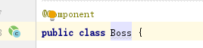

Boss.class会在容器中自动寻找Car实例

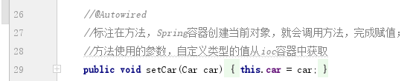

测试



结果，得到是同一个实例



### 构造器

作用

*2）、[标在构造器上]：如果组件只有一个有参构造器，这个有参构造器的@Autowired可以省略，参数位置的组件还是可以自动从容器中获取*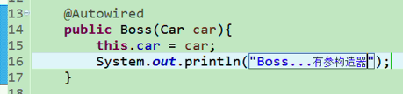

其余和上面一样

测试



结果，得到是同一个实例



### 参数

作用

***@Bean标注的方法创建对象的时候，方法参数的值从容器中获取***

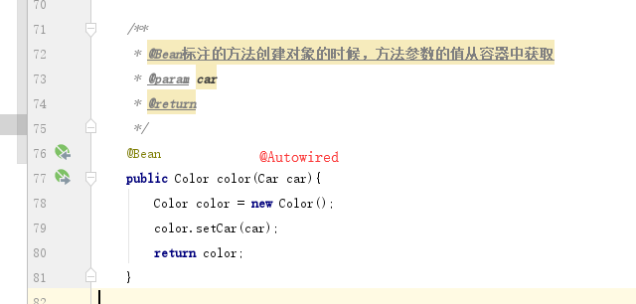

测试



结果，得到是同一个实例



## 可省略

*如果组件只有一个有参构造器，这个有参构造器的@Autowired可以省略，参数位置的组件还是可以自动从容器中获取*

*@Bean+方法参数；参数从容器中获取;默认不写@Autowired效果是一样的；都能自动装配*